**МИНОБРНАУКИ РОССИИ**

**Санкт-Петербургский государственный**

**электротехнический университет**

**«ЛЭТИ» им. В.И. Ульянова (Ленина)**

**Кафедра МО ЭВМ**

отчет

**по лабораторной работе №6**

**по дисциплине «Операционные системы»**

Тема: Построение модуля динамической структуры

|  |  |  |
| --- | --- | --- |
| Студент гр. 7381 |  | Дорох С.В. |
| Преподаватель |  | Ефремов М.А. |

Санкт-Петербург

2019

**Цель работы.**

Исследование возможности построения загрузочного модуля динамической структуры. В отличие от предыдущих лабораторных работ в этой работе рассматривается приложение, состоящее из нескольких модулей, а не из одного модуля простой структуры. В этом случае разумно предположить, что все модули приложения находятся в одном каталоге и полный путь в этот каталог можно взять из среды, как это делалось в работе 2. Понятно, что такое приложение должно запускаться в соответствии со стандартами ОС.

В работе исследуется интерфейс между вызывающим и вызываемым модулями по управлению и по данным. Для запуска вызываемого модуля используется функция 4B00h прерывания int 21h. Все загрузочные модули находятся в одном каталоге. Необходимо обеспечить возможность запуска модуля динамической структуры из любого каталога.

**Описание функций:**

|  |  |
| --- | --- |
| PRINT | Функция вызова прерывания, печатающего строку |
| PREP | Функция подготовки, в ней вызываются функции для создания блока параметров и запуска вызываемого модуля, определяется путь до программы |
| FREE_MEM | Функция освобождения лишней памяти |
| PARMS_CREATE | Функция создания блока параметров |
| RUN_MODULE | Функция запуска вызываемого модуля |

**Результат выполнения программы.**

1. Запуск программы, когда оба модуля находятся в текущем каталоге. Ввод символа ‘А’ (рис. 1).

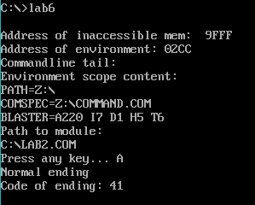

Рис. 1 Запуск программы, оба модуля в текущем каталоге, ввод символа ‘А’

1. Запуск программы, когда оба модуля находятся в текущем каталоге. Ввод комбинации клавиш “Ctrl+C” (рис. 2).

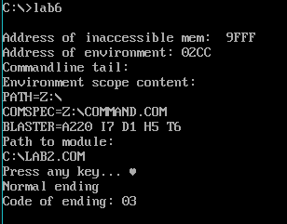

Рис. 2 Запуск программы, оба модуля в текущем каталоге, ввод комбинации клавиш “Ctrl+C”

1. Запуск программы, когда оба модуля находятся не в текущем каталоге. Ввод символа ‘J’ (рис. 3).

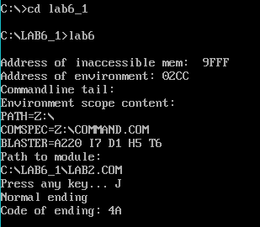

Рис. 3 Запуск программы, оба модуля не в текущем каталоге, ввод символа ‘J’

1. Запуск программы, когда оба модуля находятся не в текущем каталоге. Ввод комбинации клавиш “Ctrl+C” (рис. 4).

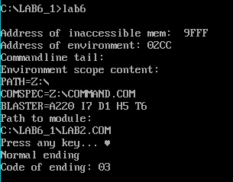

Рис. 4 Запуск программы, оба модуля не в текущем каталоге, ввод комбинации клавиш “Ctrl+C”

1. Запуск программы, когда модули находятся в разных каталогах, при этом не указываем в хвосте путь ко второму модулю (рис. 5).

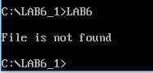

Рис.5 Запуск программы, модули в разных каталогах, не указан путь к модулю LAB2.COM

**Ответы на контрольные вопросы**

1. Как реализовано прерывание Ctrl-C?

При нажатии сочетания клавиш Ctrl-C вызывается прерывание int 23h, которое завершает текущий процесс, при этом управление передается по адресу 0000:008C.

1. В какой точке заканчивается вызываемая программа, если код причины завершения 0?

Если код причины завершения 0, то программа была завершена нормально, то есть она была закончена в момент вызова функции 4Ch вектора прерываний 21h.

1. В какой точке заканчивается вызываемая программа по прерыванию Ctrl-C?

В точке вызова функции 01h прерывания int 21h, то есть в точке ожидания ввода символа.

**Вывод**

В процессе выполнения данной лабораторной работы была исследована возможность построения загрузочного модуля динамической структуры.